

**Base de datos con SQL SERVER**

**Proyecto Final: Gestión de Mantenimiento de Equipos**

**Autor:**

Jhon Carlos Torres Castillo

**Docente:**

Ing. Kevin Rivera Vergaray

Lima, Perú

2024

1. **Iniciación: Definición de los objetivos y el alcance inicial de la base de datos.**

**Título del Problema: Gestión de Mantenimiento de Equipos**

**Descripción del Problema:**

Para la gestión de mantenimiento de equipos, es necesario contar con información clara sobre el alcance de la actividad, la duración del trabajo, la cantidad de personas quienes realizan el trabajo y los repuestos asociados a ello. Con el fin de optimizar la información que se maneja, se plantea el diseño y desarrollo de bases de datos relacionales en los cuales se puedan realizar consultas sobre el detalle de la actividad, el stock de repuestos y los pedidos en curso.

**Tablas y Campos Relevantes:**

**1. Tabla Ordenes de Mantenimiento**

Descripción: Almacena información sobre las actividades de mantenimiento de los equipos

Campos:

Id, orden_trabajo, tipo_orden, equipo, descripcion_equipo, descripcion_trabajo, revision,

taller_id, qty_personas, numero_horas

**2. Tabla Pedidos**

Descripción: Contiene la información sobre los pedidos de materiales para mantenimiento.

Campos:

Id, numero_pedido, costo_total, qty_pedido, qty_pendiente_entrega, fecha_generacion, fecha_entrega, proveedor_id

**3. Tabla Materiales**

Descripción: Registra el maestro de materiales que se tiene para las diversas actividades.

Campos:

Id, codigo_material, descripcion_material, tipo_reposicion, precio_unitario, unidad_medida

**4. Tabla Proveedores**

Descripción: Registra el maestro de proveedores con los que se trabaja.

Campos:

Id, codigo_proveedor, nombre_proveedor, ruc_proveedor

**5. Tabla Reservas**

Descripción: Registra todas las reservas (requerimientos) de materiales para las actividades de mantenimiento.

Campos:

id, numero_reserva, orden_mantenimiento_id, material_id, qty_solicitada, qty_retirada, fecha_requerimiento, pedido_id.

**Desafíos:**

* Fragmentación de Información: Información distribuidas en diferentes hojas de datos las cuales se pueden relacionar de mejor manera.
* Reportabilidad: Mejorar la reportabilidad para hacer seguimiento a los trabajos de manteniemiento y los pedidos en curso.

**Objetivos:**

* Mejorar el Seguimiento y Control de actividades de mantenimiento.
* Optimizar del inventario y requerimientos de materiales.
* Facilitar la Toma de Decisiones Basada en Datos.

**Beneficios Esperados:**

* Mejora de la Eficiencia Operativa
* Optimización del inventario y requerimientos de materiales.
* Facilitación de la Toma de Decisiones Estratégicas.
* Mayor Control y Seguimiento de actividades de mantenimiento.

1. **Análisis: Diseño Conceptual de la base de datos.**

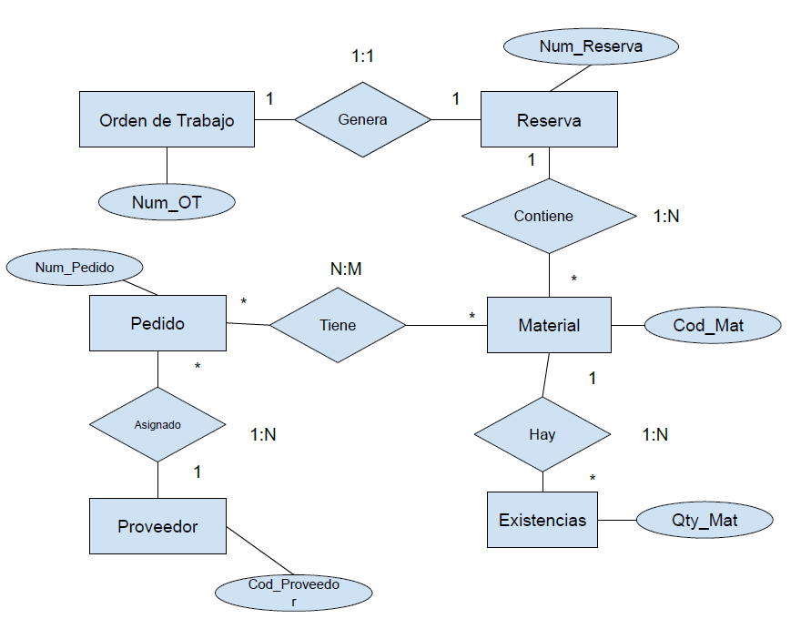

1. **Diseño: Definición del modelo lógico**

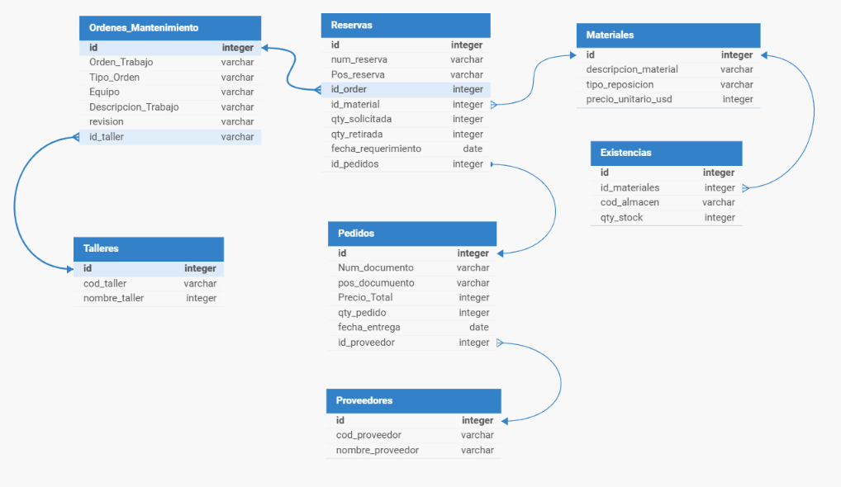

1. **Construcción: Desarrollo de las sentencias SQL que permiten la construcción de las tablas y demás estructuras de la Base de Datos en SQL SERVER.**

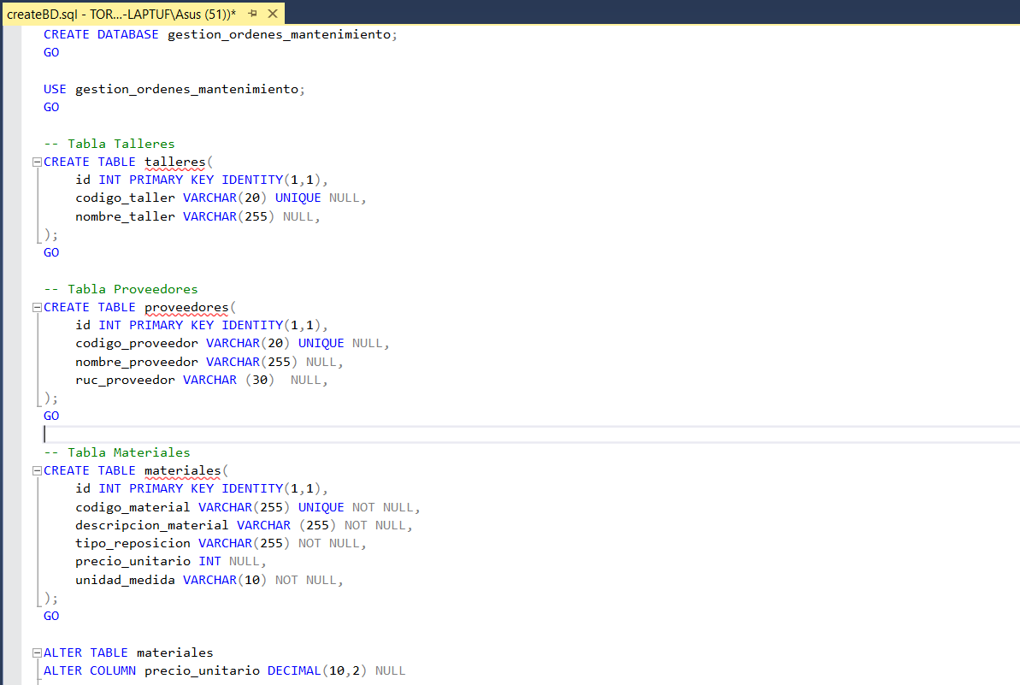

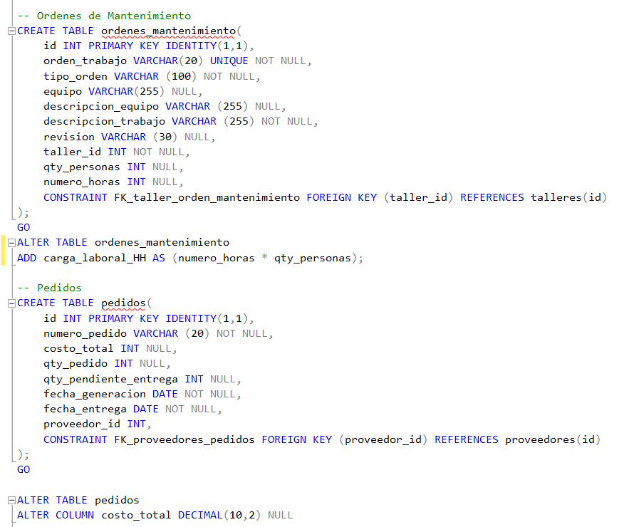

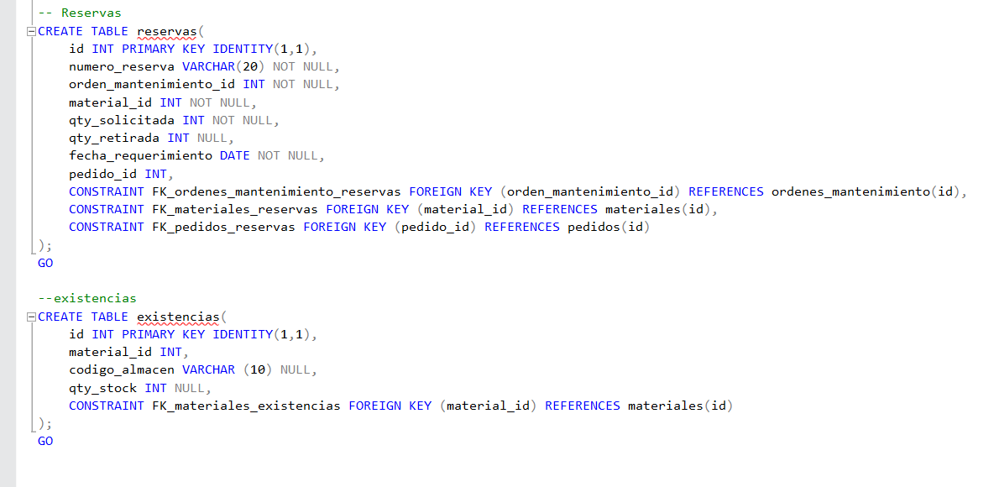

1. **Producto: Diseño Físico, Script de la Base de datos con inserción de datos (Mínimo 5 registros por tablas independientes o no transaccionales y mínimo 15 registros por cada tabla transaccional).**

**Diseño Físico**

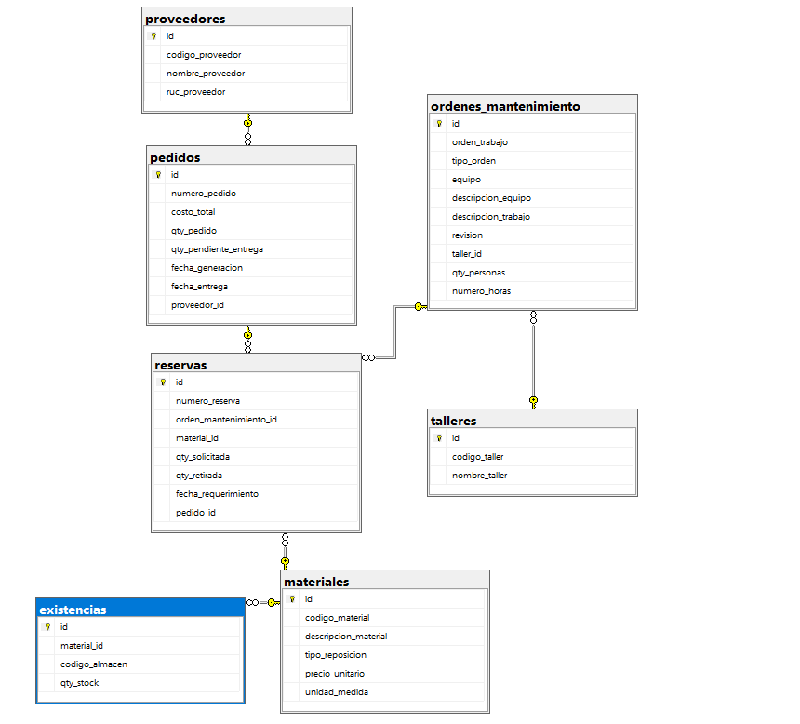

**Inserción de Datos:**

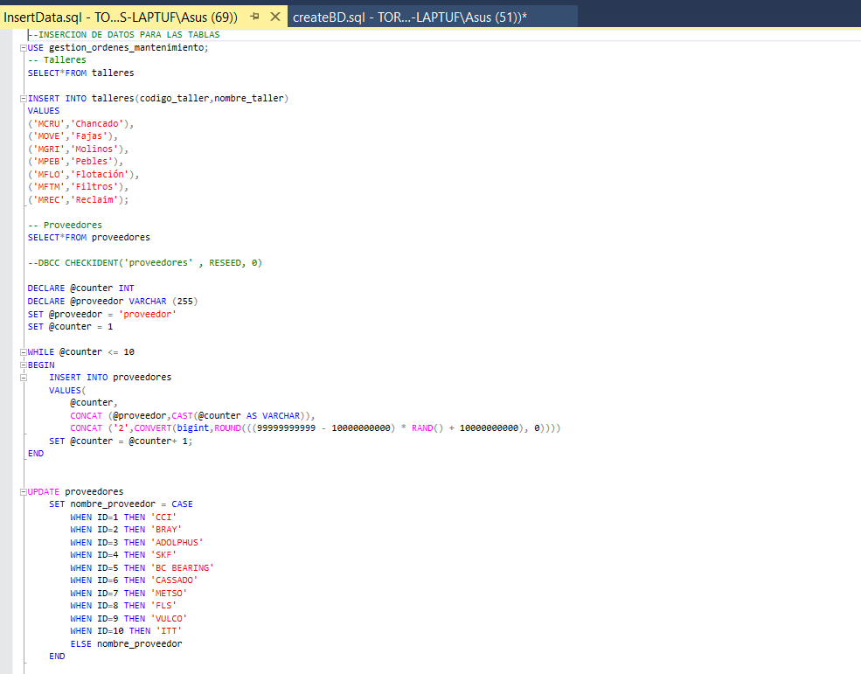

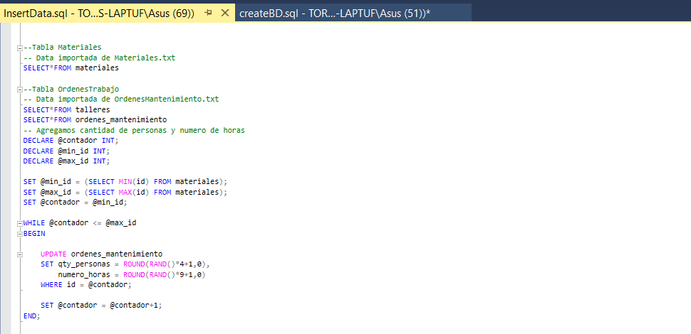

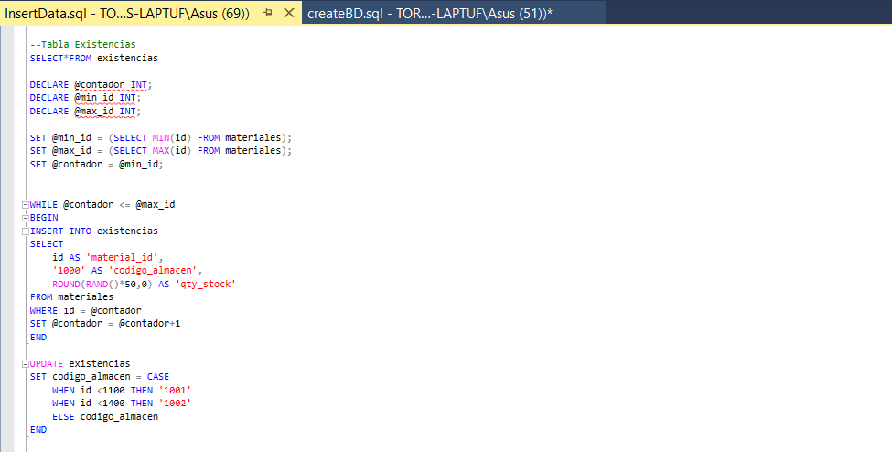

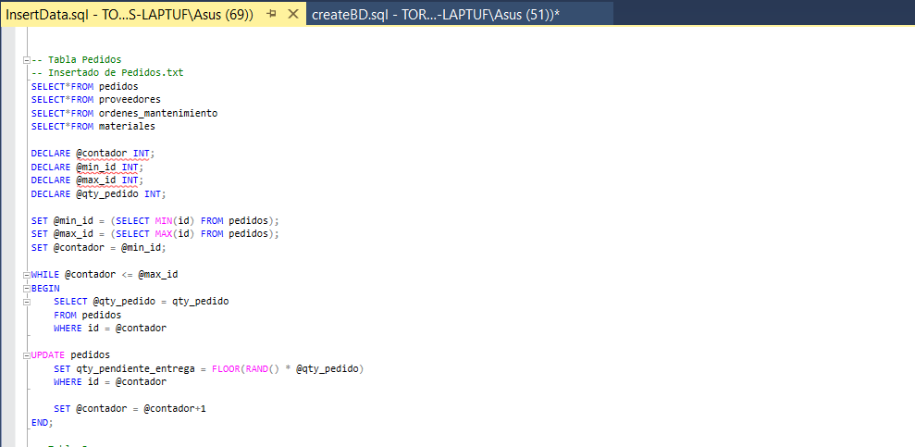

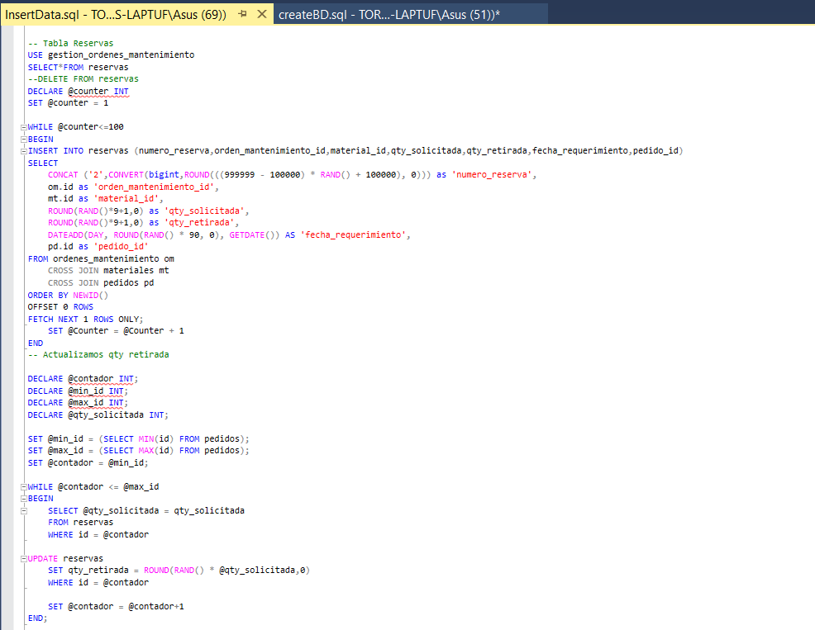

Para ver el script, hacer clic [**aquí**](https://github.com/JTC17-94/gestion_mantenimiento/tree/8c4931d461bf9694284a375a992a26b3181a21c6/InsertData) **(https://github.com/JTC17-94/gestion_mantenimiento/tree/8c4931d461bf9694284a375a992a26b3181a21c6/InsertData)**

1. **Anexos: Evidencias de Consultas, funciones, procedimientos almacenados, vistas, etc. Realizados sobre la base de datos implementada. (5 ejercicios por integrante del grupo, Integrantes individuales (7 ejercicios))**

